Analisis Dampak dan Manajemen Strategis dalam Rangka Penguatan Implementasi Merdeka Belajar Kampus Merdeka di Universitas Islam Nusantara

Bambang Yasmadi : by_adi2000@yahoo.com | DOI: ........

Abstrak
Uninus merupakan salah satu kampus di Jawa Barat yang sejak tahun 2020 menerapkan konsep MBKM sebagai implementasi dari Kermen No. 03 Tahun 2020 Tentang Standar Nasional Pendidikan Tinggi. Dalam rangka penguatan dan efektivitas pelaksanaan maka dilakukan survei secara sensus terhadap civitas academica Uninus secara online untuk menangkap tingkat pemahaman, pengetahuan dan dukungan serta minat implementasi MBKM serta menganalisa dampak MBKM terhadap dosen, tenaga pendidik dan mahasiswa. Disamping itu dilakukan FGD dan indepth interview untuk memetakan factor-faktor kekuatan (strength), kelemahan (weakness), peluang (opportunity) dan ancaman (treatch) dalam rangka mendapatkan posisi strategis terkini dan posisi ideal yang dikehendaki dimasa mendatang. Instrument Hasil Analisa SWOT dikombinasikan dengan Analitycal Hierarcy Process (AHP) menghasilkan langkah-langkah dan program strategis dimasa mendatang dalam rangka penguatan MBKM di Uninus. Hasil Analisa menunjukkan bahwa mayoritas civitas academica telah mengetahui, terlibat langsung dalam penyusunan kebijakan MBKM di Uninus. Namun demikian diperlukan penguatan melalui training terstruktur dan dukungan instrumen kebijakan, petunjuk teknis, pembenahan insfrastruktur serta dukungan finansial dalam rangka sustaibility-nya. Program strategis disusun dalam 10 issue pokok yaitu efektifitas manajemen internal, kompetensi SDM, layanan perkuliahan, penguatan infrastruktur fisik, dukungan finansial, kurikulum, kerjasama industri, riset dan pengabdian masyarakat, standar mutu serta kerjasama antar Lembaga. Seluruh issue pokok di atas diterjemahkan lebih lanjut dalam program strategis yang diimplementasikan dalam 3 tahap yaitu tahap fondasi (2021-2022), tahap pemantapan (2023-2024) dan tahap continuos growth (2025 dst).
Kata Kunci: MBKM, Dampak, SWOT, AHP, program strategis

Impact Analysis and Strategic Planning for Strechtening of the Medeka Belajar – Kampus Merdeka Implementation in Universitas Islam Nusantara
Abstract
Uninus is one of University in West Jawa that was implemented Merdeka Belajar Kampus Merdeka (MBKM) based on Ministery of Education Degree Number 03/2020 on Higher Education Standarts. In order to strengthening dan improving effectiveness this agenda, the reacheres were conducted to capture awareness, knowledge, support and interest of civitas academica for implementation of MBKM in Uninus, and to analize impact of the program for lectures, academic workers, and students. Besides that, focuss group discussion (FGD) and indepth interview were implemented to capture strength, weakenss, opportunity and treatht factors to determine current strategic and ideal posisition desired in the future. SWOT instrument and AHP were combined for indentify the strategic step and programs for streghtening MBKM agenda in Uninus. The reseacrhes results that majority of civitas academica have been aware, know and involved in MBKM program but they need some trainings to improve their capacity, regulatory support, technical guides, infrastructure, and financial suppprt for the program sustainability. Strategic programs was arranged in the 10 key issues includes internal management effectiveness, human resources competencies, lectures services, infrastructures and financial capacity, curriculum, industrial support and cooperation, reseach and community services, quality standarts, and institution cooperation. All of the key issues have been implemented in the three stages: Foundation stage (2021-2022), Stabilization Stage (2023-2024) and Continuous Growth Stage (2025 etc).
Keywords: MBKM, Impact Assesment, SWOT, AHP, strategic programs.

Alamat korespondensi:  Prodi Pendidikan Matematika Universitas Islam Nusantara, Jl. Soekarno-Hatta No. 530 Bandung 40286 | Email Penulis:  bambang.yasmadi@uninus.ac.id

PENDAHULUAN
Peraturan Menteri Pendidikan dan Kebudayaan Republik Indonesia Nomor 3 Tahun 2020 Tentang Standar Nasional Pendidikan Tinggidan Undang-Undang Nomor 12 Tahun 2012 tentang Pendidikan Tinggi yang menyatakan bahwa penyusunan kurikulum adalah hak perguruan tinggi, tetapi selanjutnya dinyatakan harus mengacu kepada standar nasional (Pasal 35 ayat 1). Selain dua kebijakan yang menjadi payung menyusunan panduan ini, juga dilandasi Perpres No. 8 Tahun 2012 tentang KKNI. Hal ini mendorong semua perguruan tinggi untuk menyesuaikan diri dengan ketentuan tersebut.
Program Merdeka Belajar - Kampus Merdeka meliputi empat kebijakan utama yaitu: kemudahan pembukaan program studi baru, perubahan sistem akreditasi perguruan tinggi, kemudahan perguruan tinggi menjadi badan hukum, dan hak belajar tiga semester di luar program studi.
Mahasiswa diberikan kebebasan mengambil SKS di luar program studi, tiga semester yang di maksud dapat diambil untuk pembelajaran di luar prodi dalam PT dan atau pembelajaran di Luar PT. Kegiatan Pembelajaran di Luar PT meliputi kegiatan magang/praktik kerja, proyek di desa, mengajar di sekolah, pertukaran pelajar, penelitian, kegiatan kewirausahaan, studi/proyek independen, dan proyek kemanusiaan yang semuah kegiatan harus di bimbing oleh dosen.
Uninus merupakan salah satu kampus tertua di Jawa Barat telah mengadopsi program MBKM sejak tahun 2020 melalui penerapan kurikulum baru dan beberapa kebijakan terkait lainnya. Dalam rangka mengevaluasi implementasinya diperlukan Analisa dampak dan penyusunan kerangka manajemen strategis implementasi MBKM agar pelaksanaan MBKM menghasilkan profil capaian lulusan yang diinginkan dan secara kelembagaan MBKM mampu memperkokoh pertumbuhan Uninus sebagai organisasi yang sehat untuk mewujudkan visi dan misi sebagai kampus yang maju dan berkah.

KELUARAN (OUTCOMES)
Keluaran (outcomes) dari penelitian ini adalah sbb:
- Data dan informasi kondisi terkini implementasi MBKM di Uninus sebagai implementasi dari kebijakan MBKM nasional dari Kemenristekdikti.
- Hasil Analisa Dampak implementasi MBKM di Uninus Tahun 2021
- Hasil analisa factor-faktor kekuatan (strength), kelemahan (weakness), peluang (opportunity) dan ancaman (threats) dari implementasi MBKM di Uninus.
- Rumusan strategi kebijakan untuk meningkatkan implementasi BMKM di Uninus sebagai pedoman bagi badan penyelenggara
- Rumusan program strategis dan prioritasnya dalam rangka pengembangan MBKM di Uninus.
- Rumusan tahapan-tahapan pelaksanaan implementasi MBKM di Uninus tahun 2022-2024
- Rekomendasi kebijakan.

METODE
Penelitian ini menggunakan pendekatan kuantitatif dengan objek seluruh dosen, tenaga Pendidikan dan mahasiswa Uninus yang tercantum dalam data feeder Dikti dan mempunyai Nomor Induk Dosen dan Karyawan Uninus. Pengisian questioner oleh responden dilakukan melalui laman yang disiapkan oleh Kemendikti. Sedangkan untuk memetakan factor-faktor kekuatan (strength), kelemahan (weakness), peluang (opportunity) dan ancaman (treatch) dalam implementasi MBKM di Uninus digunakan Analisa SWOT dikombinasi dengan Analytical Hierarchy Process (AHP). Pengambilan data dilakukan melalui FGD dan indepth interview yang melibatkan expert terkait. Hasil Analisa SWOT-AHP menghasilkan langkah strategis dan program-program yang disusun dalam issue-issue pokok dan diimplementasikan dalam tahapan-tahapan pelaksanaan.

HASIL DAN PEMBAHASAN
- Kondisi Terkini Pelaksanaan MBKM di Uninus
Sejak dikeluarkannya kebijakan MBKM oleh kementerian Pendidikan, Uninus merupakan salah satu kampus yang mengadopsi program tersebut melalui serangkaian strategi dan program antara lain perubahan kurikulum, penyiapan lingkungan belajar yang layak, kerjasama dengan dunia usaha dalam rangka magang dan serangkaian penelitian dan inisiasi BMKM yang didanai oleh Kementerian Pendidikan. Dalam rangka memetakan kondisi terkini pelaksanaan BMKM di Uninus dilakukan survei ke Dosen, mahasiswa dan tenaga Pendidikan (tendik) untuk mengetahui persepsi, pemahaman dan keterlibatan masing-masing obyek survei terhadap pelaksanaan MBKM. Hasil dari survei akan dijelaskan sbb:

Tingkat Dosen
- Pengetahuan tentang Kebijakan MBKM
Mayoritas dosen Uninus mengetahui kebijakan MBKM meskipun baru 24,5% yang mengetahui kebijakan secara lebih mendalam sedangkan 53% mengetahui sebagian besar isinya dan 24,5% mengetahui sedikit kebijakannya. Ini menunjukkan belum semua kebijakan MBKM dipahami secara baik oleh dosen Uninus.

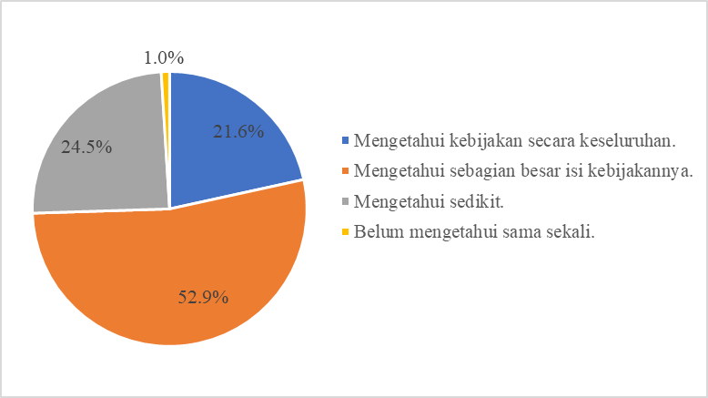
Gambar 41tingkat pengetahuan dosen Uninus terhadap kebijakan MBKM

Lebih jauh, tingkat pemahaman yang masih kurang ini dibuktikan dengan pemahaman terhadap Permendiknas No 3 Tahun 2020 tentang Standar Pendidikan Tinggi yang menyebutkan bahwa program magang di luar perguruan tinggi 3 semester, sedangkan mayoritas responden menjawab 1 semester. Detail dari pemahaman program magang rata-rata dosen Uninus dapat dilihat pada Gambar 2.

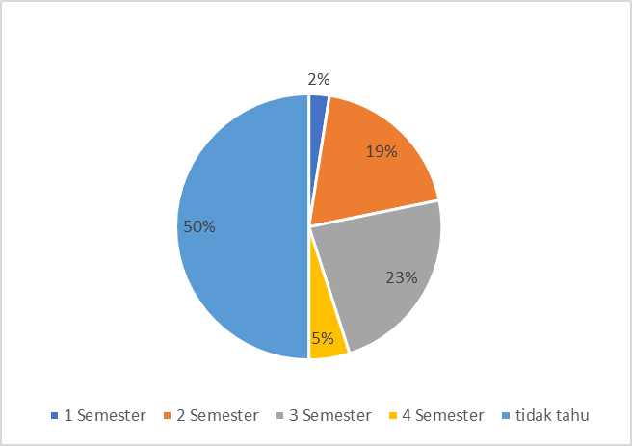
Gambar 2 tingkat pengetahuan dosen Uninus terhadap kebijakan Magang dalam Permendikbud No 3 Tahun 2020.

Hasil pendalaman menunjukkan bahwa tingkat pemahaman yang belum merata ini disebabkan sosialisasi yang belum optimal dilakukan oleh Uninus. Sebanyak 37% responden mendapatkan informasi tentang MBKM dari sosialisasi luring yang diselenggarakan Uninus sedangkan 23% dari website Kemendikbud. Lebih lanjut profil sumber informasi dosen Uninus terkait MBKM dapat dilihat pada Gambar 3.

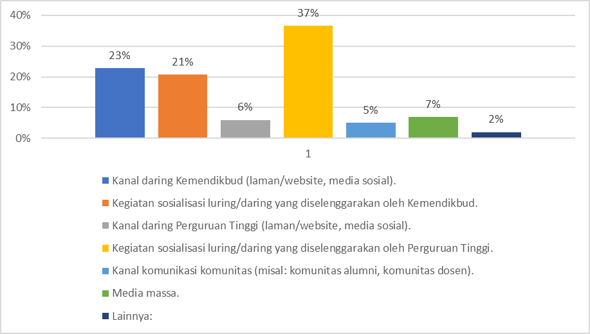
Gambar 3 Sumber informasi Dosen Uninus terhadap kebijakan MBKM

- Program Sejenis MBKM di Uninus
Hal yang menggembirakan dari survei terhadap dosen Uninus adalah bahwa rata-rata dosen telah mengimplementasikan model MBKM di Uninus. Lebih dari 75% dosen mengatakan bahwa prodi telah menjalankan proses belajar mengajar sesuai MBKM sedangkan sisanya belum menjalankan. Namun demikian, jika dilihat dari matakuliah yang telah dijalankan sesuai dengan MBKM sebanyak 44% dosen mengatakan mata kuliah yang sesuai anatar 10-20 SKS sedangkan yang kurang dari 10 SKS responden yang menjawab sebanyak 26%. Hal ini cukup ambigu bahwa ternyata tidak lebih dari 5% SKS yang sesuai dengan MBKM padahal sebelumnya 75% dosen menjawab prodi telah menjalankan program sejenis. Hal ini mungkin saja disebabkan pengetahuan dosen tentang MBKM belum sepenuhnya utuh sehingga diperlukan sosialisasi yang lebih sistematis dan massif.

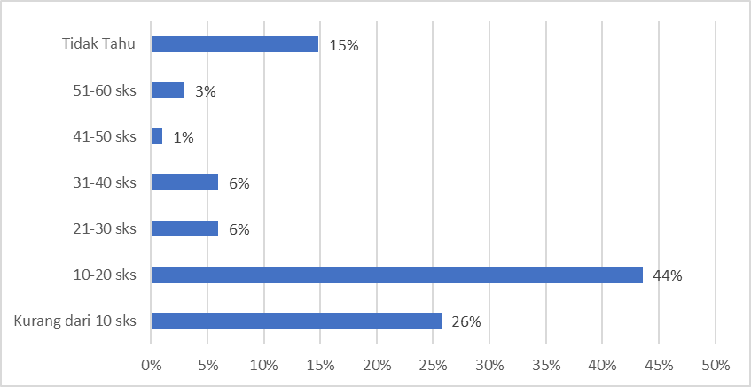
Gambar 3 Jumlah SKS yang diimplementasikan sesuai MBKM setiap prodi di Uninus

- Kebijakan MBKM oleh Universitas
Kebijakan MBKM di Uninus yang dijalankan oleh pimpinan perguruan tinggi pada dasarnya telah dilakukan. Namun demikian hanya 45% dosen yang menganggap bahwa kebijakan itu ada dan sudah terbit, sedangkan 34% menganggap kebijakan itu baru berupa draft. Secara umum dapat dikatakan bahwa pihak Universitas telah menyusun kebijakan akan tetapi belum diimplementasikan secara utuh di kampus. Lebih lanjut respon dosen terhadap kebijakan MBKM di Uninus dapat dilihat pada Gambar 4.
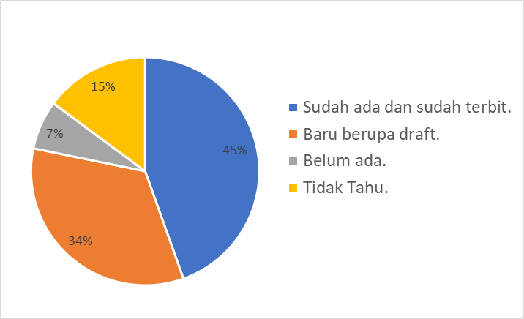
Gambar 4 Respon dosen terhadap kebijakan MBKM di Uninus

Lebih lanjut, ditinjau dari sisi implementasi, terlihat bahwa kebijakan mayoritas dosen berkontribusi dalam diskusi/rapat/workshop MBKM. Hanya 8% yang kurang tertarik dengan aktivitas implementasi.
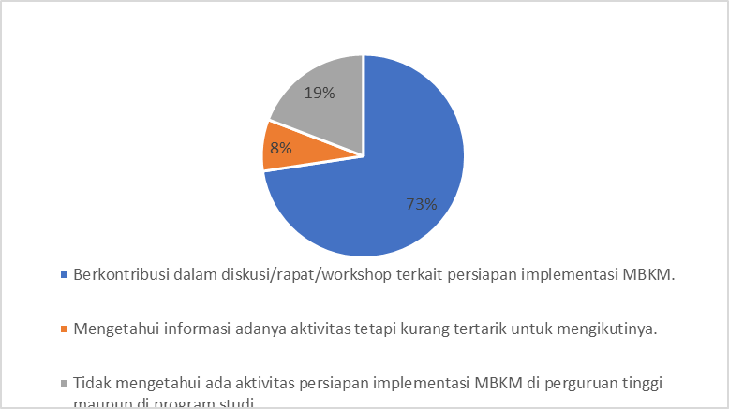

Gambar 5 Kontrinusi dosen dalam implementasi kebijakan MBKM di Uninus

Mayoritas dosen juga terlibat dalam kegiatan KKN sebagai salah satu bentuk implementasi MBKM, serta terlibat sebagai pembimbing dalam kegiatan kewirausahaan. Demikian pula model kegiatan CPL juga mayoritas dosen pernah melaksanakan. Kegiatan-kegiatan di atas merupakan model-model implementasi dari MBKM, yang telah diimplementasikan di Uninus sebelum MBKM diterapkan.
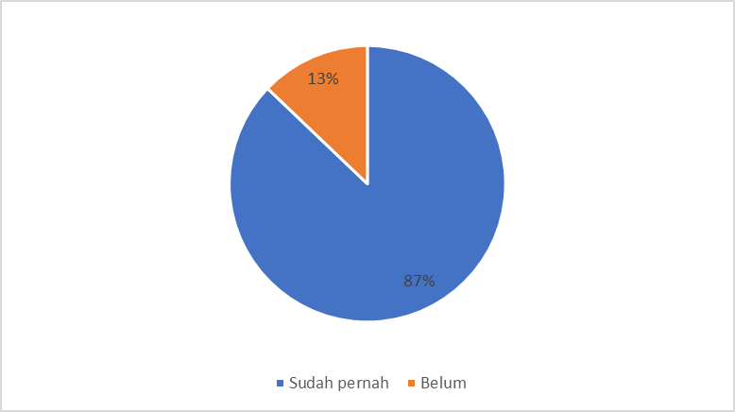
Gambar 6 Kontribusi dosen dalam kegiatan KKN dan kewirausahaan di Uninus

- Minat Dosen terhadap MBKM di Uninus
Dari survey yang ada mayoritas dosen menyatakan berminat menjadi pembimbing MBKM yaitu hampir 70%. Lebih dari itu lebih dari 90% dosen menyatakan akan membantu mendorong mahasiswa untuk terlibat MBKM.
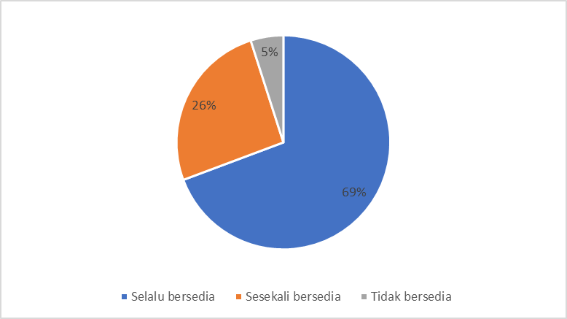
Gambar 7 Minat dosen terhadap MBKM di Uninus

- Tingkat Tenaga Pendidik
Disamping melakukan survei terhadap dosen dilakukan pula survei MBKM di Uninus terhadap tenaga kependidikan untuk mengetahui sejauh mana pengetahuan, pemahaman, minat dan dukungan dalam pelaksanaan MBKM. Hasil dari survei ini adalah sbb:

- Pengetahuan Tendik tentang Kebijakan MBKM
Mayoritas tendik Uninus mengetahui kebijakan MBKM yaitu sebanyak 84%. Hal ini jauh dibanding tingkat pengetahuan dosen terhadap MBKM yaitu sebesar 53%. Ini menunjukkan belum semua kebijakan MBKM lebih dipahami Tendik secara baik dibanding dosen Uninus.

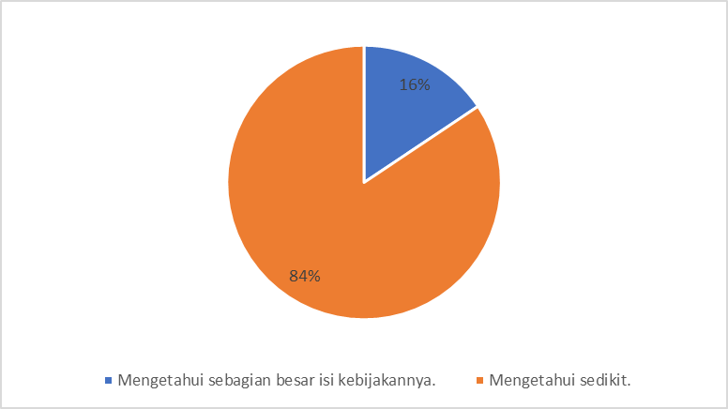
Gambar 8 tingkat pengetahuan Tendik Uninus terhadap kebijakan MBKM
Namun demikian, tingkat pengetahuan sebagaimana dikemukakan masih kurang mendalam hal ini dibuktikan dengan pemahaman terhadap Permendiknas No 3 Tahun 2020 tentang Standar Pendidikan Tinggi yang menyebutkan bahwa program magang di luar perguruan tinggi 3 semester, sedangkan mayoritas responden menjawab 1 semester. Detail dari pemahaman program magang rata-rata dosen Uninus dapat dilihat pada Gambar 12.

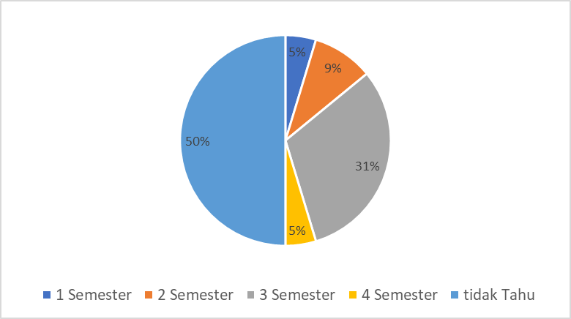
Gambar 9 tingkat pengetahuan Tendik Uninus terhadap kebijakan Magang dalam Permendikbud No 3 Tahun 2020.

Hasil pendalaman menunjukkan bahwa tingkat pemahaman yang belum merata ini disebabkan sosialisasi yang belum optimal dilakukan oleh Uninus. Sebanyak 37% responden mendapatkan informasi tentang MBKM dari canal daring Uninus yaitu sebanyak 38% sedangkan sisanya dari sosialisasi luring 22% sedangkan kanal daring kemendikbud sendiri kurang diminati sebagai media pencarian informasi yaitu hanya 9%. Lebih lanjut profil sumber informasi Tendik Uninus terkait MBKM dapat dilihat pada Gambar 10.

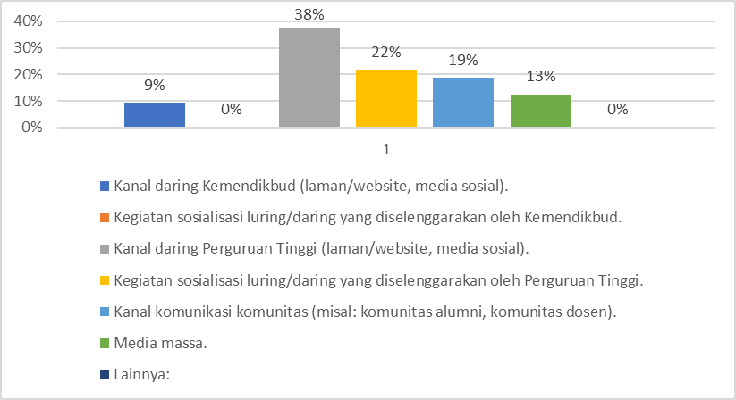
Gambar 10 Sumber informasi Tendik Uninus terhadap kebijakan MBKM

- Program Sejenis MBKM di Uninus
Dari hasil survei yang ada, mayoritas tendik merasa bahwa program MBKM belum diimplementasikan di prodi. Angka ini jauh berbeda dengan jawaban dosen terhadap implemntasi MBKM di prodi yang hampir 73%. Sekitar 34% juga tendik menyebutkan bahwa mata kuliah yang baru disetarakan dengan MBKM baru sekitar 10-20 SKS. Hal ini menunjukkan tingkat informasi tendik masih kurang memadai terkait MBKM.

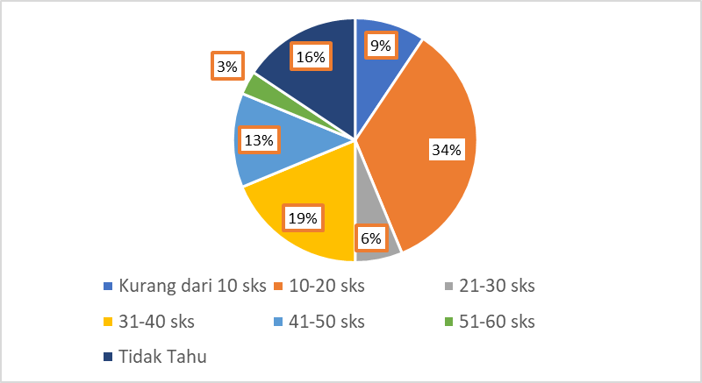
Gambar 11 Jumlah SKS yang diimplementasikan sesuai MBKM setiap prodi di Uninus menurut Tendik

- Kebijakan MBKM oleh Universitas
Terhadap kebijakan MBKM di Uninus yang sudah dijalankan hanya 47% Tendik yang menganggap bahwa kebijakan itu ada dan sudah terbit, sedangkan 28% menganggap kebijakan itu baru berupa draft. Secara umum dapat dikatakan bahwa pihak Universitas telah menyusun kebijakan akan tetapi belum diimplementasikan secara utuh di kampus. Lebih lanjut respon Tendik terhadap kebijakan MBKM di Uninus dapat dilihat pada Gambar 15.
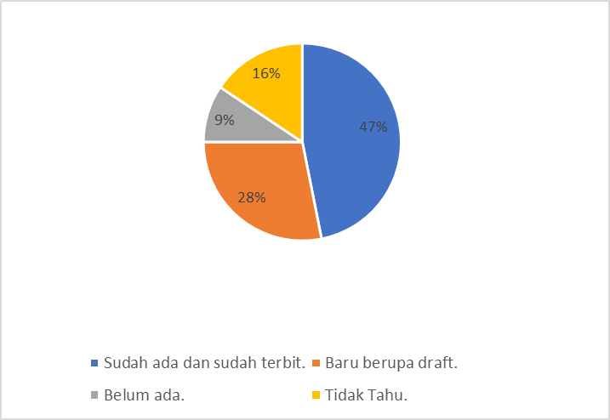
Gambar 12 Respon Tendik terhadap kebijakan MBKM di Uninus

Lebih lanjut, ditinjau dari sisi implementasi, sekitar 47% Tendik berminat untuk berkontribusi dalam MBKM melalui rapat/workshop, namun demikian hanya 13% yang berminat terlibat dalam tim.
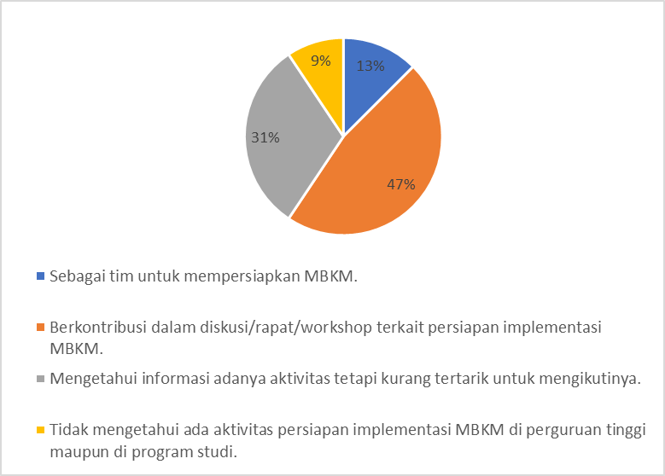
Gambar 13 Minat Tendik dalam implementasi kebijakan MBKM di Uninus

- Pengalaman Implementasi MBKM di Uninus
Dari survey yang ada mayoritas dosen menyatakan belum pernah terlibat dalam implementasi MBKM yaitu sebesar 69%, sedankan sisanya menyatakan belum. Demikian pula Tendik menyatakan pernah membaca panduan MBKM yaitu 34% sedangkan sisa nya belum. Hal ini menunjukkan bahwa dalam level pengalaman dan pengetahuan tendik terhadap implementasi dirasa masih kurang. Program sosialisasi MBKM yang ditayangkan di laman Youtube Dikti juga belum sepenuhnya dikunjungi untuk mencari tahu program MBKM. Demikian pula, pemahaman terhadap MBKM di tingkat tendik juga masih rendah. Hal ini merupakan tantangan tersediri bagi Uninus untuk implementasi MBKM.
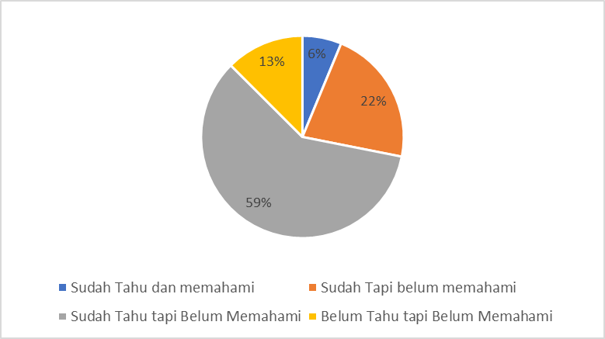
Gambar 14 Pemahaman Tendik Terhadap MBKM

- Tingkat Mahasiswa
Disamping melakukan survei terhadap dosen dan tendik dilakukan pula survei MBKM di Uninus terhadap mahasiswa untuk mengetahui sejauh mana pengetahuan, pemahaman, minat dan dukungan dalam pelaksanaan MBKM. Hasil dari survei ini adalah sbb:

- Pengetahuan Mahasiswa tentang Kebijakan MBKM
Berbeda dengan dosen dan tendik mayoritas mahasiswa Uninus mengaku baru mengetahui kebijakan MBKM (53%) sedangkan yang sudah tahu sebagian besar isi kebijakan sebanyak 33%. Ini menunjukkan belum semua kebijakan MBKM dipahami oleh mahasiswa.

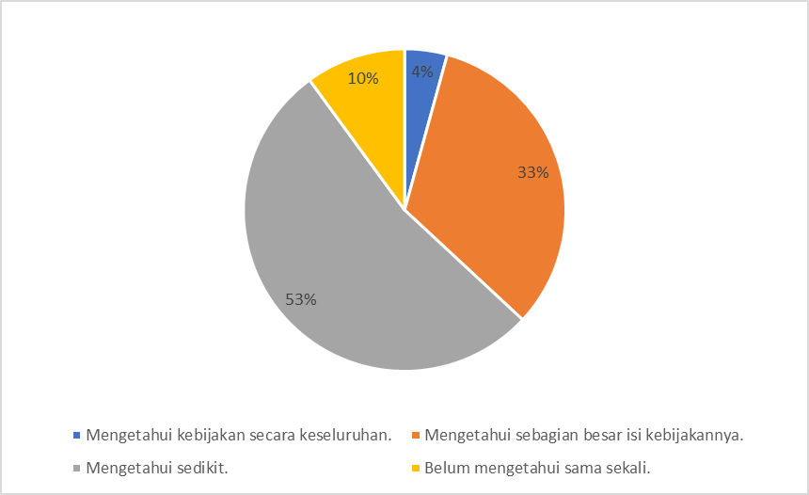
Gambar 15 tingkat pengetahuan Tendik Uninus terhadap kebijakan MBKM

Namun demikian, sama halnya dengan dosen dan tendik, tingkat pengetahuan mahasiswa masih kurang mendalam terhadap kebijakan ini. Hal ini dibuktikan dengan pemahaman terhadap Permendiknas No 3 Tahun 2020 tentang Standar Pendidikan Tinggi yang menyebutkan bahwa program magang di luar perguruan tinggi 3 semester, mayoritas responden menjawab 2 semester. Detail dari pemahaman program magang rata-rata mahasiswa Uninus dapat dilihat pada Gambar 16.

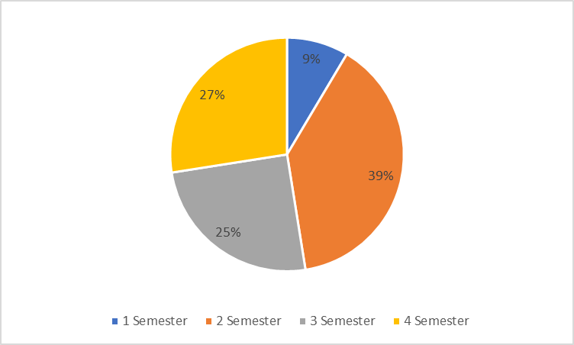
Gambar 16 tingkat pengetahuan mahasiswa Uninus terhadap kebijakan Magang dalam Permendikbud No 3 Tahun 2020.

Kanal informasi dimana mahasiswa mendapatkan info tentang MBKM juga cukup beragam. Sebanyak 31% mendapatkan onformasi dari kanal daring kemendikbud, sedangkan sisanya dari media massa 29%, website Uninus 18% dan kanal-kanal informasi lainnya. Lebih lanjut profil sumber informasi Tendik Uninus terkait MBKM dapat dilihat pada Gambar 19.
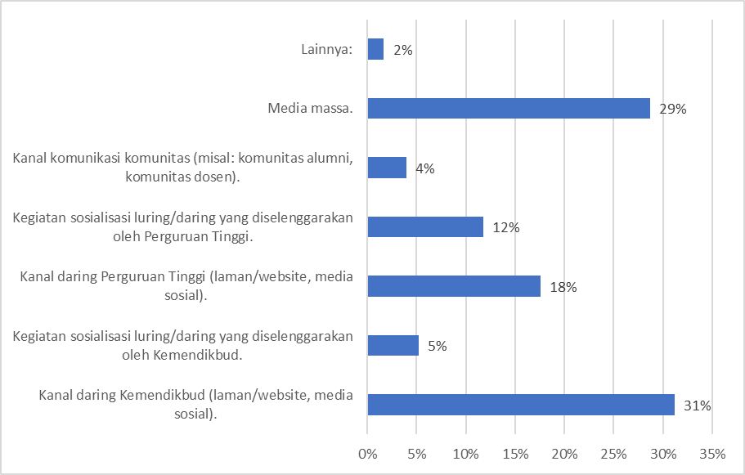
Gambar 17 Sumber informasi mahasiswa Uninus terhadap kebijakan MBKM

- Program Sejenis MBKM dan minat jenis program di Uninus
Dari hasil survei yang ada, mayoritas mahasiswa (78%) merasa bahwa program sejenis MBKM sudah diimplementasikan di Uninus sedangkan sisanya menjawab belum. Sedangkan minat mahasiswa terhadap jenis program ini sebanyak 29% minat mengikuti praktek kerja, 20% asistensi pengajaran di satuan Pendidikan, 17% pertukaran pelajar dan program lain-lain sisanya.

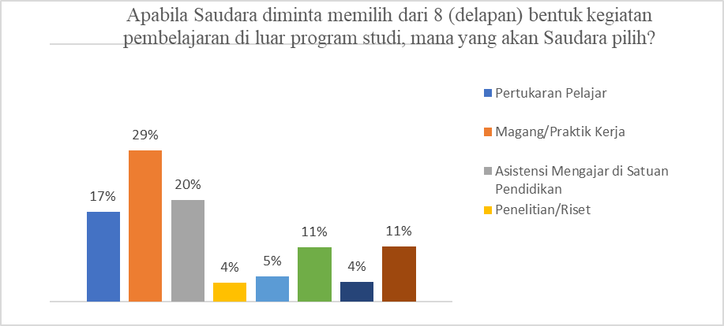
Gambar 18 minat terhadap bentuk pembelajaran MBKM

- Kebijakan MBKM oleh Universitas
Berbeda dengan dosen dan tendik, meskipun sebanyak 48% mahasiswa mengetahui adanya kurikulum MBKM di prodi, akan tetapi sebanyak 38% menjawab tidak tahu sedangkan sisanya menjawab belum tahu. hal ini menunjukkan MBKM belum dipahami secara utuh di Uninus.

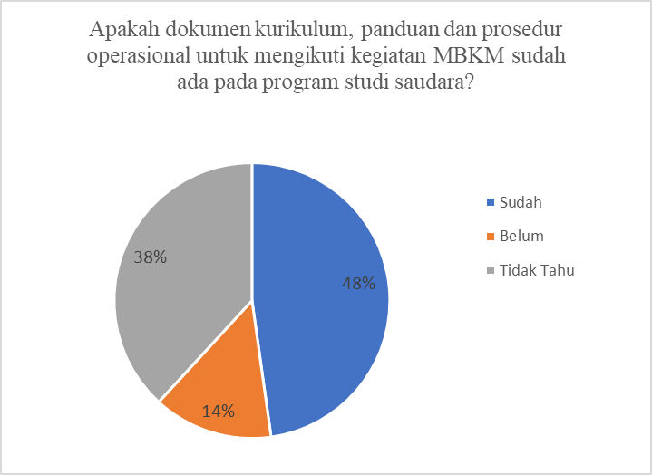
Gambar 19 Respon mahasiswa terhadap kebijakan MBKM di Uninus

- Kesiapan Mahasiswa dalam program MBKM
Kesiapan mahasiswa dalam program MBKM di Uninus belum cukup merata. Mesipun 57% telah menyatakan siap, akan tetapi 40% menjawab belum siap sedangkan sisanya menyatakan tidak berminat. Mahasiswa juga menganggap program pembelajaran di luar program studi tidak berimplikasi pada lamanya masa studi. Program pembelajaran di luar kampus dianggap sangat memberikan kompetensi tambahan terhadap mahasiswa.
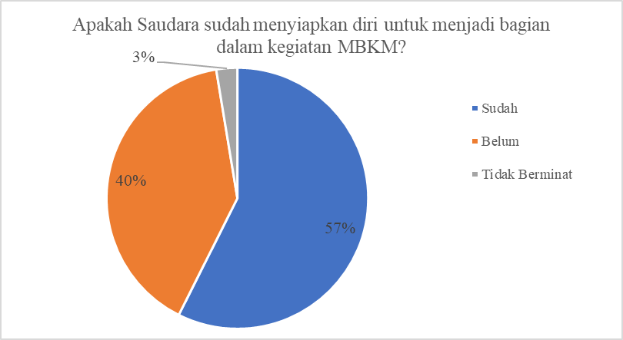
Gambar 20 Kesiapan mahasiswa dalam program MBKM

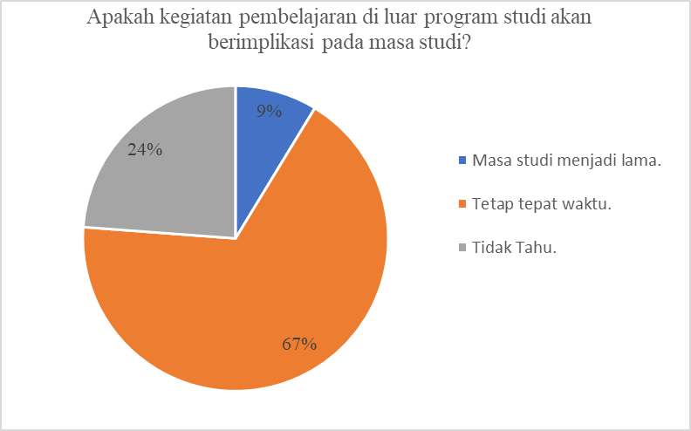
Gambar 21 implikasi program MBKM terhadap masa studi

ANALISA DAMPAK BMKM
Untuk mengetahui efektivitas program MBKM terhadap civitas academika Uninus maka dilakukan survei dampak. Survei dampak ini dilakukan terhadap dosen, tendik dan mahasiswa bersamaan dengan survei pemahaman, pengetahuan, pengalaman dan minat terhadap program MBKM. Namun demikian, mengingat pelaksanaan MBKM yang belum lama, dampak yang dimaksud lebih bersifat perspektif ke depan dari civitas academica dan belum berupa ukuran-ukuran riil terhadap indikator-indikator kinerja utama Uninus. Berikut ini adalah profiling dampak MBKM di Uninus bagi civitas academica.

  - Dampak MBKM bagi Dosen
Program MBKM diakui dosen berdampak pada proses belajar mengajar mahasiswa cukup baik yaitu sebesar 58% sedangkan 23% terjadi peningkatan yang baik dan 11% saja yang menjawab ada peningkatan sangat baik.
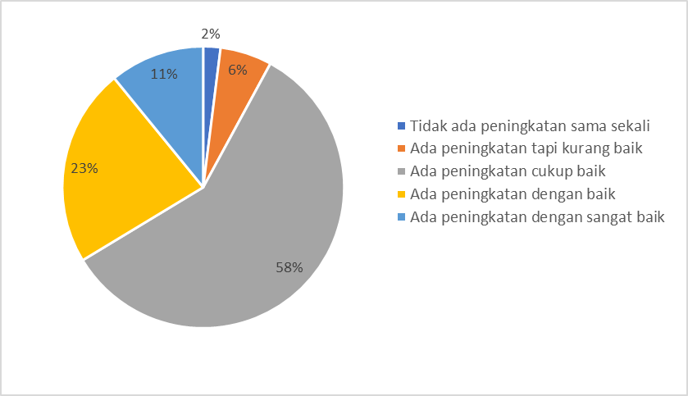
Gambar 22 Dampak program MBKM terhadap proses pembelajaran mahasiswa di Uninus

Dalam hal peningkatan softskill dan hard skill secara umum terjadi peningkatan meskipun belum cukup memuaskan. Sekitar 47% dosen menganggap terjadi peningkatan cukup baik, dan 35% menganggap terjadi peningkatan yang baik dan 15% persen saja menganggap terjadi peningkatan sangat baik.
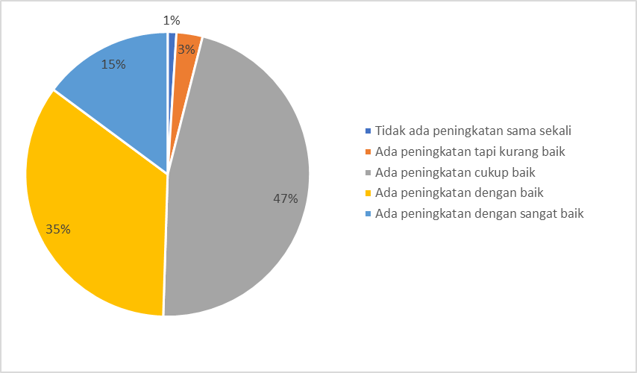
Gambar 23 Dampak program MBKM terhadap softskil dan hardskil mahasiswa di Uninus

Bagi dosen sendiri program MBKM mendorong peningkatan kapasitas dosen dengan cukup baik (50%), baik (33%) dan sangat baik (13%). Ini menunjukkan bahwa dosen mengakui terjadi peningkatan kapasitas meskipun perlu dilakukan dorongan lebih lanjut agar maksimal.
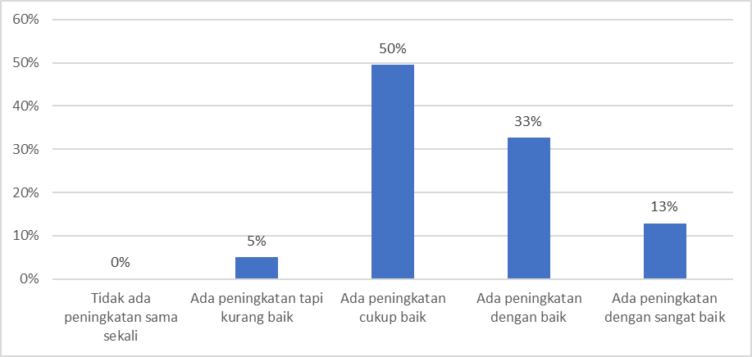
Gambar 24 Dampak program MBKM terhadap kapasitas dosen di Uninus

Disamping itu, ditinjau dari aspek manfaat terhadap capaian pembelajaran mahasiswa, sebanyak 51% menganggap sangat bermanfaat sedangkan yang menganggap cukup bermanfaat sebesar 48%. Hal ini menunjukkan persepsi yang positif dosen dalam hal program MBKM. Dari survei juga menunjukkan atas temuan di atas dosen sangat merekomendasikan MBKM terhadap mahasiswa yaitu sebesar 87%, biasa saja sebesar 15% dan tidak ada dosen yang tidak berniat tidak merekomendasikan MBKM terhadap mahasiswa.
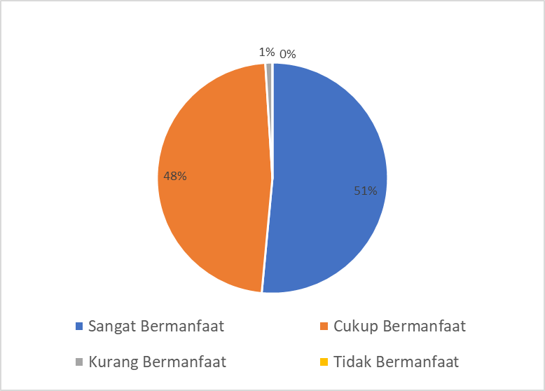
Gambar 25 Dampak program MBKM terhadap capaian pembelajaran lulusan (CPL) mahasiswa di Uninus

  - Dampak MBKM bagi Tendik
Program MBKM diakui tendik berdampak cukup baik pada proses belajar mengajar mahasiswa yaitu sebesar 88% sedangkan 6% menjawab terjadi peningkatan yang baik dan hanya 3% saja yang menjawab ada peningkatan sangat baik.

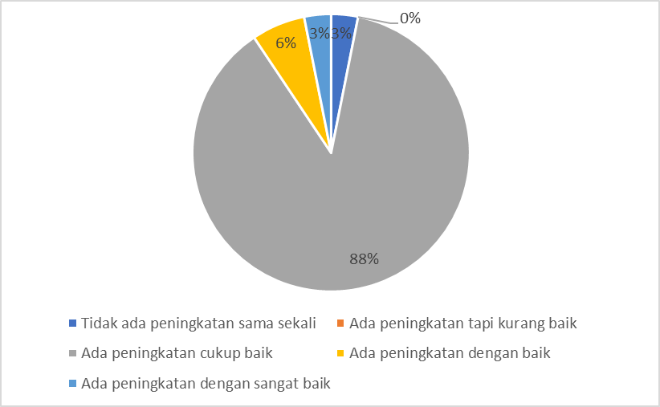

Gambar 26 Dampak program MBKM terhadap proses pembelajaran mahasiswa di Uninus menurut Tendik

Dalam aspek softskill dan hard skill secara umum tendik juga menganggap terjadi peningkatan yang cukup baik (75%), baik (16%) dan sangat baik (9%).
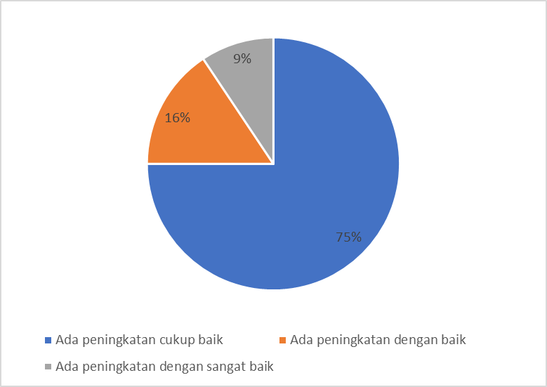
Gambar 27 Dampak program MBKM terhadap softskil dan hardskil mahasiswa di Uninus dalam perspektif Tendik

Bagi Tendik program MBKM juga dipersepsikan mendorong peningkatan kapasitas Tendik dengan cukup baik (66%), baik (13%) dan sangat baik (13%). Ini menunjukkan bahwa tendik mengakui terjadi peningkatan kapasitas meskipun perlu dilakukan dorongan lebih lanjut agar maksimal.

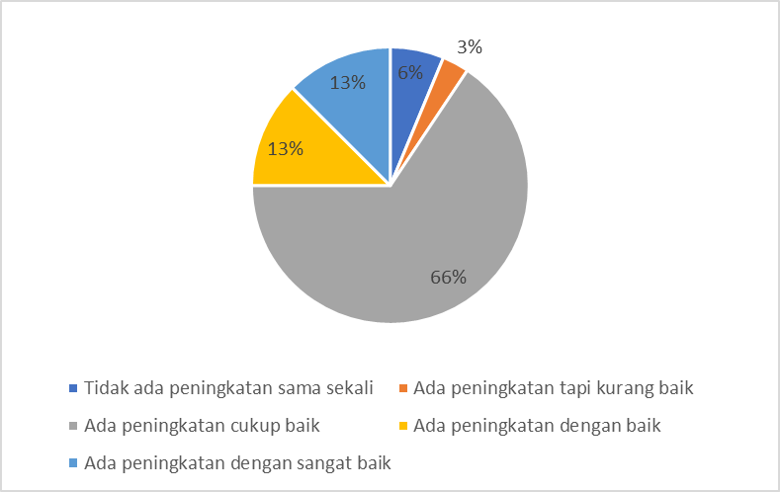
Gambar 28 Dampak program MBKM terhadap kapasitas Tendik di Uninus

Disamping itu, menurut Tendik terjadi peningkatan kualitas lulusan, diukur dari diterimanya lulusan di dunia kerja. Sekitar 66% menjawab terjadi peningkatan kualitas lulusan, 13% menjawab terjadi peningkatan yang baik dan hanya 3% yang menjawab tidak terjadi peningkatan sama sekali.

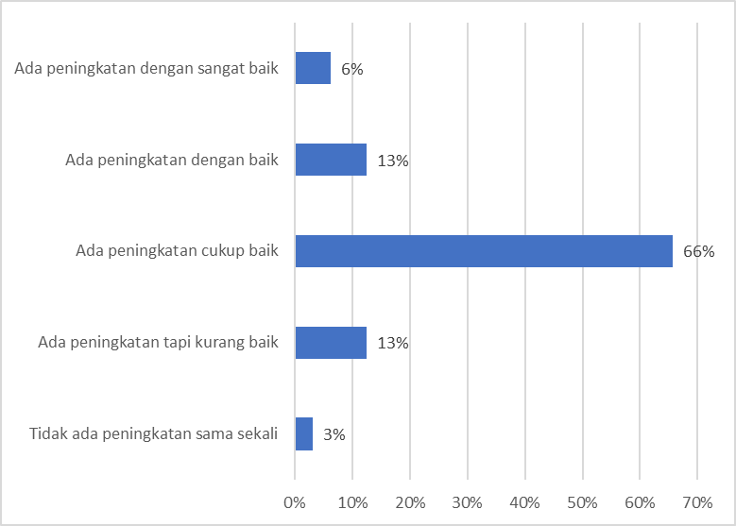
Gambar 29 Dampak program MBKM terhadap kualitas lulusan dalam perspektif Tendik

  - Dampak MBKM bagi Mahasiswa
Program MBKM diakui mahasiswa mampu memberikan kompetensi tambahan. Hanya 18% yang menjawab mungkin dan 2% menjawab tidak tahu. disamping itu, kegiatan belajar di program studi lain juga diakui akan berdampak pada peningkatan kompetensi mahasiswa dan kompetensi bekerja setelah lulus.
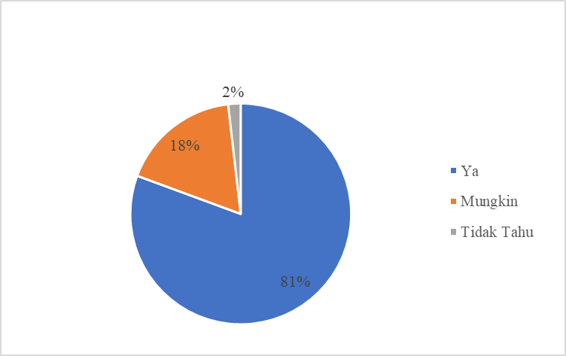
Gambar 30 Dampak program MBKM terhadap peningkatan kompetensi mahasiswa

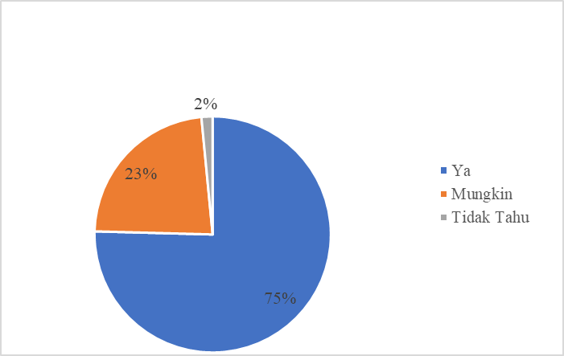

Gambar 31 Dampak studi di prodi lain terhadap peningkatan kompentensi mahasiswa

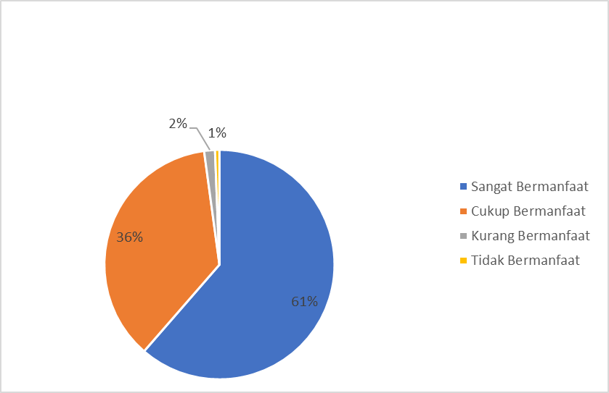
Gambar 32 Dampak studi di prodi lain terhadap peningkatan kompentensi bekerja setelah lulus

Dalam aspek softskill dan hard skill secara umum mahasiswa juga menganggap terjadi peningkatan yang cukup baik (43%), baik (39%) dan sangat baik (14%).
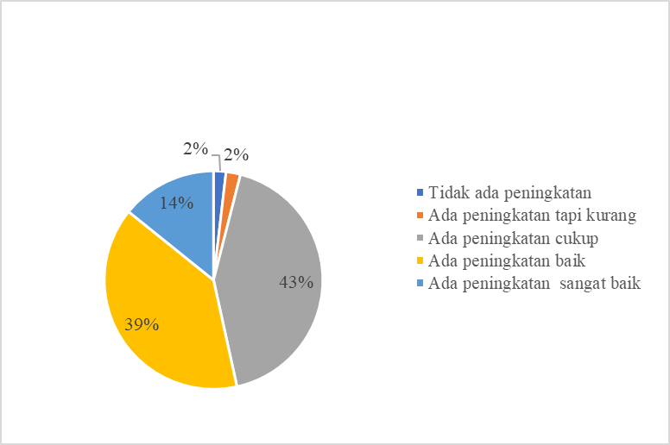
Gambar 33 Dampak program MBKM terhadap softskil dan hardskil mahasiswa

ANALISA SWOT
Hasil Analisa SWOT manajemen strategis implementasi MBKM di Uninus adalah sbb:
- Kekuatan (Streght)

- Kelemahan (Weakness)

- Peluang (Opportunity)

- Ancaman (Threats)

- Posisi Strategis
Berdasarkan hasil Analisa swot di atas maka dapat disusun diamond diagram yang menunjukkan posisi terkini Uninus dalam implementasi MBKM dan posisi ideal yang hendak dituju sebagaimana ditunjukkan pada Gambar 36.

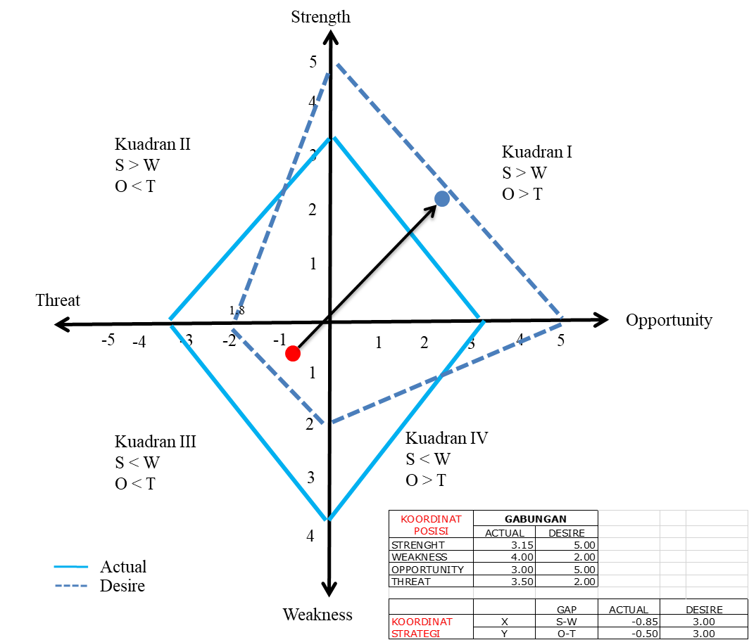

Gambar 4 Diamond Diagram SWOT Uninus dalam implementasi MBKM

- Strategi Pengembangan
Berdasarkan Analisa SWOT maka dapat disusun strategi pengembangan yaitu dengan mengubah ancaman menjadi peluang dan penguatan sistem internal untuk mengubah kelemahan menjadi kekuatan sebagaimana disusun dalam matrik berikut:

- Program Strategis dan Tata Waktu Implementasi
Berdasarkan strategi pengembangan yang telah disusun maka dapat disusun program strategis dan tata waktu implementasinya. Program strategis disusun dalam issue-issue pokok yang terdiri atas 10 issu pokok yaitu: efektivitas manajemen internal, kompetensi SDM, layanan perkuliahan. Kerjasama dunia usaha, kapasitas infrastruktur fisik, standar mutu, kapasitas finansial, kurikulum, riset dan pengabdian kepada masyarakat dan kerjasama antar Lembaga. Tiap issu pokok selanjutnya diturunkan dalam program kegiatan yang dibagi dalam 3 tahap implementasi yaitu: tahap fondasi (2021-2022), tahap pemantapan (2023-2024) dan tahap pertumbuhan berkelanjutan (continuity growth) (2025 ke depan).

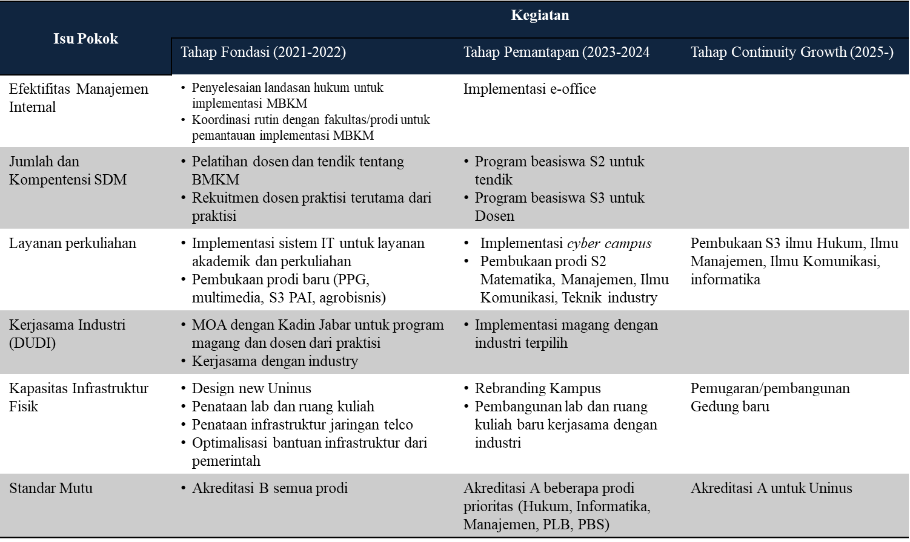

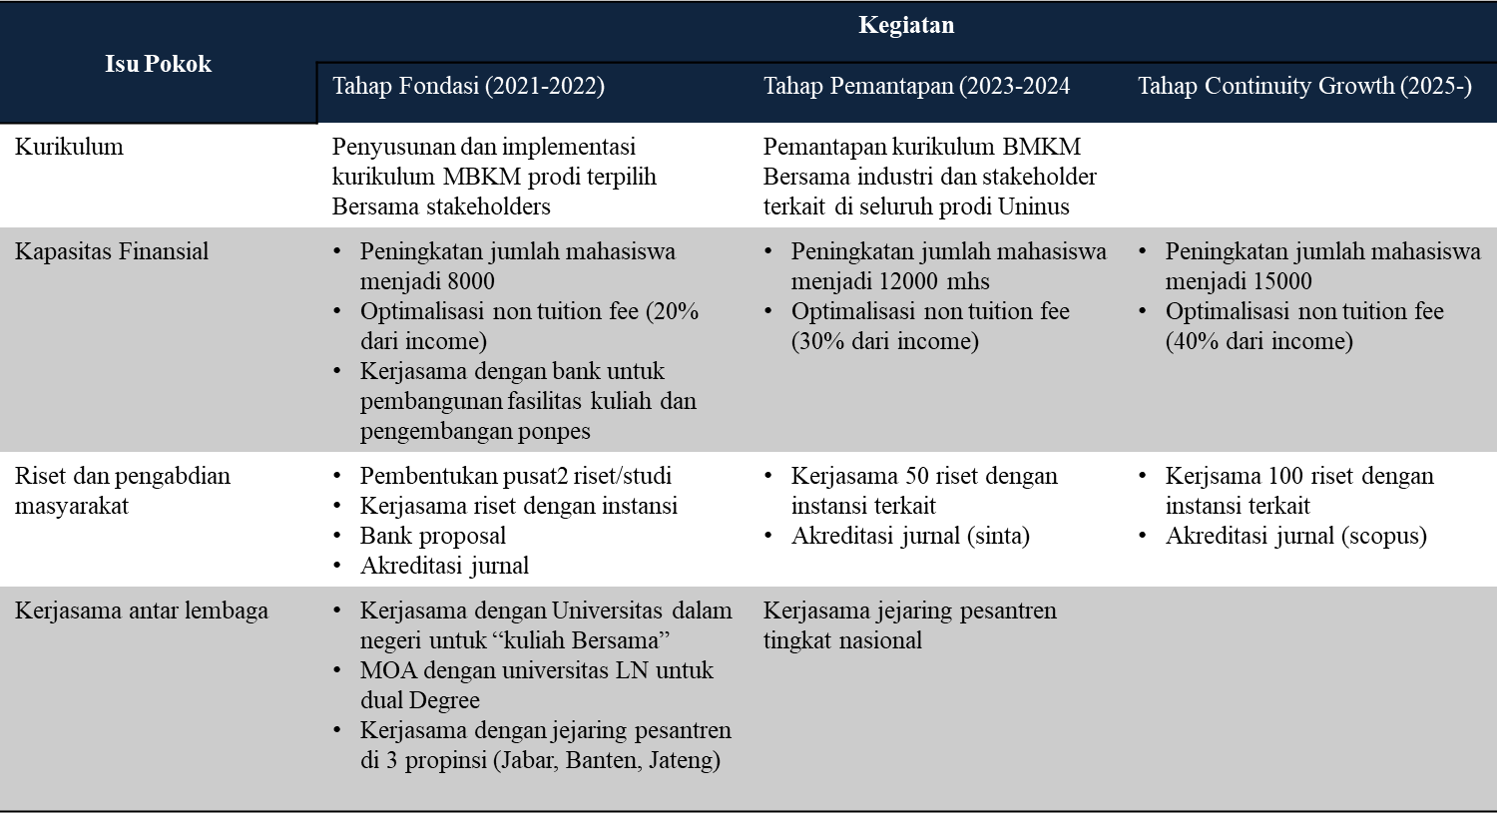

PENUTUP

Simpulan
Dari hasil Analisa sebagaimana dikemukakan di atas dapat disimpulkan sbb:
- Dosen, tendik dan mahasiswa Uninus rata-rata memiliki pengetahuan yang cukup terhadap implementasi MBKM di Uninus meskipun masih diperlukan sosialisasi yang sistematis agar implementasi berjalan dengan baik. Baik dosen, tendik dan mahasiswa juga punya persepsi baik terhadap program MBKM dan siap mendukung pelaksanaannya.
- Dampak MBKM terhadap dosen, mahasiswa dan tendik juga dipersepsikan baik, ditinjau dari peningkatan softskill dan hardskil serta menunjak profil capaian lulusan Uninus.
- Hasil Analisa SWOT menunjukkan bahwa posisi strategis implementasi MBKM di Uninus saat ini masih di kuadran III (downsizing) sehingga perlu langkah-langkah strategis untuk meningkatkan posisi strategis menjadi kuatran IV (prosper & growth). Program-program tersebut meliputi 10 issue pokok yaitu efektifitas manajemen internal, peningkatan kompetensi SDM, layanan perkuliahan, kerjasama industri, kapasitas fisik kampus, standar mutu, kurikulum, kapasitas finansial, riset dan pengambdian masyarakat dan kerjasama antar Lembaga. Implementasi dari 10 program-program strategis disusun dalam 3 tahapan pelaksanaan yaitu: tahap fondasi (2021-2022), tahap pemantapan (2023-2024) dan tahap pertumbuhan berkelanjutan (2025 – seterusnya).

Saran
Dari kesimpulan di atas direkomendasikan sbb:
- Perlunya dilakukan survei yang lebih detail untuk memetakan lebih lanjut kondisi riil implementasi tiap program studi. Demikian pula survei lanjutan perlu dilakukan secara berkala dalam rangka monitoring pelaksanaan implementasi MBKM.
- Perlunya disusun cetak biru implementasi yang melibatkan seluruh stakeholders Uninus untuk mendapatkan langkah-langkah detail di setiap issue pokok termasuk dalam aspek penganggaran.

UCAPAN TERIMA KASIH
Pelaksanaan penelitian ini, tidak akan tanpa adanya bantuan dari berbagai pihak. Untuk itu kami mengucapkan terima kasih kepada Lembaga Penelitian dan Pengabdian kepad Mayarakat (LPPM) Universitas Islam Nusantara Bandung yang telah memfasilitasi sehingga tim penelitian memperoleh pembiayaan pengabdian dari Direktorat Jendral Pendidikan Tinggi Riset dan Teknologi, Kementrian Pendidkan, Kebudayaan, Riset dan Teknologi untuk kegiatan Program Penelitian Kebijakan Merdeka Belajar Kampus Merdeka dan Pengabdian Masyarakat Berbasis Hasil Penelitian dan Purwarupa Perguruan Tinggi Swasta.

DAFTAR PUSTAKA

            - Strivastava, Verma S, 2012, Strategic Management: Concepts, Skills, and Practices, PHI Private Learning Limited.
            - Saaty, Thomas L, 1993, Pengambilan Keputusan Bagi Para Pemimpin : Proses Hirarki Analitik untuk Pengambilan Keputusan dalam Situasi yang Kompleks, Terjemahan, Liana Setiono, Jakarta, Pustaka Binaman Pressindo.
            - Partowidagdo, Widjajono, Prof., Dr., “Mengenal Pembangunan dan Analisis Kebijakan”, Program Studi Pembangunan ITB, Jilid I, 2004.
            - Partowidagdo, Widjajono, Prof., Dr., “Manajemen dan Ekonomi Minyak dan Gas Bumi”, Program Studi Pembangunan ITB, Jilid I, 2002.
            - Blue Print Kemenristekdikti, 2020.

Jurnal:
- Joesoef, J Rizal; Prasetio, Teguh; Sulistiyanti, 2002, Analisis Konflik Majikan-Buruh Dalam Kerangka Game Theory : Penerapan Analytic Hierarchy Process (AHP). Proceeding of INSHAP II, Surabaya.
- Sulistiyanti, 2000, Penentuan Lokasi dengan Menerapkan Analytical Hierarchy Process (AHP), Jurnal Ekonomi dan Manajemen Vol. 1, No. 1, Juni.

Website:
- www.Uninus.co.id
- www.kemenristekdikti.go.id

